新 书 推 荐

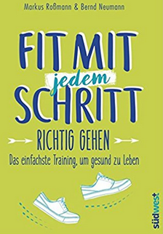
中文书名：《正确的行走》
英文书名：Walking Properly
德文书名：Fit mit jedem Schritt:
作 者：Markus Roßmann and Bernd Neumann
出 版 社：Random House Germany
代理公司：ANA/ Susan Xia
页 数：192页, 含内文图片
出版时间：2017年3月
代理地区：中国大陆、台湾
审读资料：电子稿
类 型：保健

内容简介：

行走是日常生活的一部分 –但许多人没有掌握正确的方式。背更弯了，头更低了，肌肉更紧张了 。筋膜走路法通过有意识的散步，特别训练结缔组织。

这种方法可以恢复背部的适当形状，使关节更灵活，强化足部肌肉，即使在跑步过程中，也可以获益筋膜跑步方式。这是一种快速和容易的方法，将健康运动带进日常生活。

• 第一部以行走为题目的书。
• 一步一步走入健康生活。

作者简介：
马库斯·罗博曼（Markus Roßmann）高级运动教练，主要关注康复和预防方面 ，致力于筋膜训练治疗和体能训练，开发了筋膜行走法。
贝尔德·纽曼 （Bernd Neumann）是自由撰稿作者和医学记者。他出版过许多健身和营养方面的科普书，以及痴呆、耳鸣、抑郁、背痛各方面的医学科普书。

谢谢您的阅读！
请将反馈信息发至：夏蕊（Susan Xia）
安德鲁·纳伯格联合国际有限公司北京代表处
北京市海淀区中关村大街甲59号中国人民大学文化大厦1705室
邮编：100872
电话：010-82504406
传真：010-82504200
Email：susan@nurnberg.com.cn
网址：http://www.nurnberg.com.cn
微博：http://weibo.com/nurnberg
豆瓣小站：http://site.douban.com/110577/

